 |  | 
Le 10 juillet 2020

150ème anniversaire de la ligne Paris-Granville

La ligne Paris-Granville souffle ses 150 bougies !
Claire Rousseau, Vice-Présidente de la Région Normandie, Jean-Philippe Dupont, Directeur Régional des lignes normandes SNCF Voyageurs et Gilles Ménard, Maire de Granville ont rappelé, vendredi 10 juillet, en gare de Granville, devant le public venu pour l’occasion, les dates clés de l’histoire de cette ligne emblématique ainsi que les investissements et réalisations de ces dernières années.
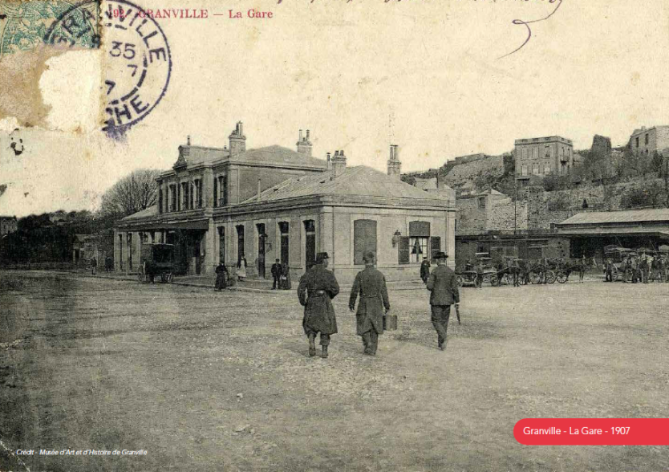
Un peu d’histoire
Le 3 juillet 1870, les deux premières locomotives arrivent pavoisées en gare de Granville, après 10 ans de chantier et 6 ans après l’ouverture de la gare de Dreux, première gare importante de la ligne construite entre 1861 et 1864.

Il fallait compter à cette époque un temps de parcours compris entre 8 heures et 50 minutes à 11 heures pour rallier Paris à Granville, et 8 heures en 1945 pour parcourir ce trajet. Avec la dernière modernisation de la ligne Paris-Granville, en 1999, le temps de parcours est passé à 3 heures. La ligne a été l’un des moteurs principaux de l’expansion économique du sud-ouest de la Normandie, comme pour l’industrie textile à Flers et pour le tourisme balnéaire à Granville.

Longue de 328 kilomètres, la ligne Paris-Granville dessert aujourd’hui 12 gares ou points d’arrêt. Elle représente environ 1 million de voyages vendus par an.

Depuis le 1er janvier 2020, la Région Normandie est devenue l’autorité compétente pour définir l’ensemble des services ferroviaires de Paris à Granville.
Parce que Paris - Granville est une ligne inter-régionale, une ligne d’aménagement du territoire et une ligne permettant de desservir le Mont Saint Michel, site touristique international et patrimonial majeur … La Région considère que l’Etat doit classer la ligne parmi les lignes structurantes au plan national, et financer à ce titre l’intégralité des 130 millions € nécessaires pour cette ligne dans les dix prochaines années Elle en a effectué la demande dans le cadre de la mission confiée au Préfet Philizot sur l’avenir des lignes de desserte fine du territoire.

Des dessertes en constante évolution
- Depuis 2018, l’offre Caen-Granville-Rennes a été renforcée.
- Depuis 2020, 4 trains sur 5 partent de la gare Montparnasse et non plus Vaugirard.
La Région Normandie et SNCF mettent tout en œuvre afin d’assurer en 2021 l’ensemble des départs et arrivées en gare Montparnasse et non plus Vaugirard.
- En 2016, l’axe Paris-Granville permettait d’assurer une desserte « normande » du Mont Saint Michel depuis Paris, grâce à un trajet ferroviaire jusqu’à Villedieu les Poêles, puis une correspondance en navette car jusqu’au Mont.
- En 2020, la Région Normandie, SNCF Voyageurs, le Syndicat Mixte de la Baie du Mont-Saint-Michel et Transdev Mont-Saint-Michel ont conclu un partenariat permettant de proposer une desserte saisonnière directe alliant une desserte ferroviaire Paris-Pontorson (via Folligny) et un acheminement routier jusqu’au pied du Mont-Saint-Michel à partir de 27€.
Le premier train a circulé le 6 juillet dernier.

Par ailleurs, de nouvelles offres commerciales estivales sont proposées en partenariat avec le Comité Régional de Tourisme pour découvrir ou redécouvrir la Normandie :

- 15 destinations normandes emblématiques sont ainsi accessibles depuis Paris à petit prix. Paris-Granville à partir de 20€ c’est désormais possible !
- Le renouvellement du Pack Tribu pour les trajets en train entre Paris et la Normandie : - 25 % de réduction sur le coût global du panier pour les groupes de 4 à 7 personnes,
- 100 000 billets à moins de 10 euros pour voyager en TER en Normandie,
- Le renouvellement du Pass Normandie Découverte, qui permet, pour un prix unique de 20 euros, à deux adultes et jusqu’à 3 enfants, de circuler sur tout le réseau normand en illimité pendant un week-end,
- La création d’un « pass jeune TER de France » pour permettre aux 12/25 ans de voyager en Normandie et partout en France durant 1 mois pour 29 euros.

La Région Normandie s’engage financièrement sur l’infrastructure et les gares de l’axe
Le matériel roulant de la ligne Paris-Granville a été entièrement renouvelé en 2014 et le site de Granville doté d’un atelier de maintenance dédié.
- L’atelier de Granville pour l’entretien des 15 Régiolis a été financé à 100 % par l’ex Région Basse-Normandie pour un montant de 20 millions d’€.
- L’électrification de deux tronçons de voies au droit de l’atelier de Granville (financé 50/50 avec Etat - CPER 2007-2013) a été réalisée pour un montant global de 2,3 millions €.
- En 2019, la reprise des traverses, rails et ballast sur la section Argentan - Flers s’élève à 11,7 millions €, dont 5,4 millions € financés par la Région Normandie, dans le cadre du Contrat de Plan Etat Région. L’Etat contribue à hauteur de 44,4 % et SNCF Réseau à hauteur de 8,8 %.
- La mise en accessibilité des cinq gares prioritaires inscrites au schéma régional d’accessibilité (Vire, Granville, Argentan, l’Aigle et Verneuil sur Avre) est prévue pour 2024 et est effective pour 80 % des périmètres concernés.

Les gares normandes de l’axe Paris <> Granville
- Les aménagements pour la mise en accessibilité pour les personnes à mobilité réduite sur l’ensemble de la Normandie : la Région Normandie apporte son soutien financier pour rendre accessible avant 2024, 39 points d’arrêt ferroviaires figurant dans le Schéma Directeur d’Accessibilité. Aujourd’hui, 21 gares sont désormais accessibles sur trois périmètres (les quais / les traversées des voies, les bâtiments voyageurs et les abords de la gare) et de nombreuses gares accessibles sur un ou deux périmètres.

Sur l’axe Paris-Granville, la Région a investi, depuis 2016, 1,2 million € et depuis 2000 plus de 15,4 millions €. Cinq gares sont inscrites dans le Schéma Directeur d’Accessibilité :
− 3 gares sont totalement accessibles (Vire Normandie, Argentan, L’Aigle).
− Verneuil-sur-Avre est accessible sur les périmètres quais et abords de la gare.
− La mise en accessibilité du bâtiment voyageurs de la gare de Granville est réalisée, celle des abords de la gare et des quais doit être achevée avant 2023. À ce jour, la Région a investi 866 600 € pour ces travaux.

Le plan feuilles mortes
À l’automne, feuilles mortes et humidité causent une pâte végétale sur les voies à l’origine de perturbations sur les voies ferrées, entrainant des retards sur les trajets en train en raison de deux phénomènes : le patinage et l’enrayage au niveau des roues.
Pour remédier à ce phénomène à l'origine de perturbations et de retards sur l’axe Paris-Granville, la Région Normandie et SNCF mettent en œuvre, avec des résultats probants concernant la régularité, chaque année, depuis 2017, un plan d’action « adhérence » entre la mi-octobre et la mi-décembre pour en minimiser les impacts.

Contacts presse :
Région Normandie :  Emmanuelle Tirilly  06 13 99 87 28  emmanuelle.tirilly@normandie.fr | SNCF Normandie :  Aurélie Lemarié-Guiguet  06 46 83 03 64  aurelie.guiguet@sncf.fr

